Jiřina Morávková
Bílá Třemešná 317
544 72 Bílá Třemešná
tel: 731 151 968
email: někde na seznamu se jménem a příjmením .. .nedávej tam firemní (bývalé firmy), pozor na emaily typu jiřinkapusinka@ :o)))
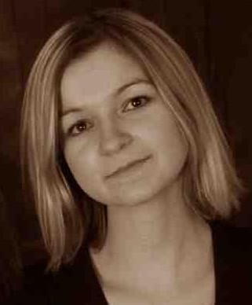
Ž i v o t o p i s
Osobní údaje
Datum a místo narození 07.07. 1984 Dvůr Králové nad Labem
Státní příslušnost ČR
Národnost česká
Rodinný stav svobodná
Zdravotní stav dobrý

Vzdělání
01.09. 1999 - 30.05. 2003 SOŠ Hořice , sociálně-správní činnost
připiš obor, případně zaměření – spousta lidí netuší co se tam učí. Např.: ekonomická zaměřená střední škola …

Zkoušky
  - 2003 maturita s vyznamenáním

Znalosti
Ekonomika, Veřejné finance, Právo
Plně ovládám práci na PC, psaní na stroji, administrativu a korespondenci
Sociální zabezpečení – státní soc. podpora, soc. pojištění, soc. pomoc
Sociální péče, Sociální práce, Psychologie, Sociologie, Politologi, Osobnostní výchova
Německý jazyk, ruský jazyk
Řidičský průkaz skupiny B

Školní praxe
Obecní úřad Bílá Třemešná, Výchovný ústav Husův domov – Dvůr Králové n/L

Zaměstnání
01.09. 2003 – 29.11. 2003 Terra Nostra - malebný kraj o.p.s, - asistentka
05.01. 2004 – 29.10. 2004 Občanská poradna.D.K.n/L – asistentka, odborný poradce
01.11. 2004 – 31.3.2008 Výchovný ústav Husův domov D.K. n/L- sociální pracovnice
01.5. 2008 – dosud Tredo,s.r.o. Bílá Třemešná – obchodní zástupce a vedoucí vzorkové prodejny

Bílá Třemešná 20.října 2008

